„ S T O K R O T K I” (3 , 4 latki)
15.04.2020r.
„Kolorowe czary - mary” - zabawa dydaktyczna
- Prezentacja obrazów
a/ Błękitny – Edward Dwurnik

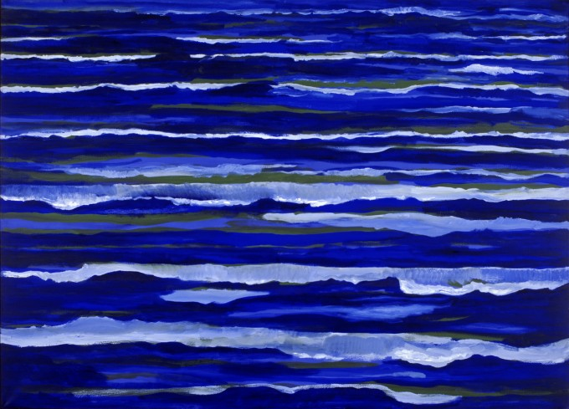

b/ „Żółty dom” – Vincent van Gogh

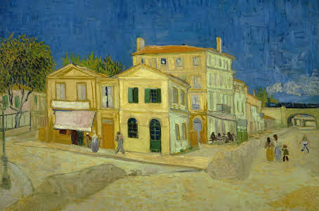

Rozmowa nt. obrazów.

- Którego koloru jest najwięcej?
- A którego najmniej?
- Co wg ciebie przedstawia obraz?

c/ Prezentacja obrazu „Krowa” – Wassilego Kandinskiego

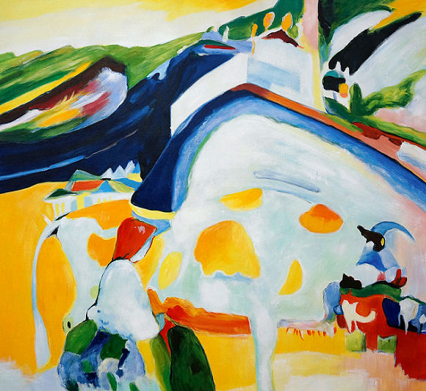

Rozmowa nt. obrazu:

- Ile jest kolorów na tym obrazie?
- Co przedstawia ten obraz? (zabawa w skojarzenia)
- Jakie zwierzę ukrył malarz na tym obrazie?

- Zabawa badawcza – „Kolorowe czary – mary”
Dziecko miesza na kartce papieru farby w kolorach podstawowych (żółty, czerwony, niebieski). Nazywają powstałe barwy pochodne.
- Rozmowa podsumowująca:
- Dlaczego kolory są potrzebne?
- Jaki byłby świat bez kolorów?
4. „Barwny świat” – praca plastyczna
Dziecko nakrapia kartkę papieru farbą, a potem rozdmuchuje farbę słomką.
Po skończonej pracy dziecko wyszukuje w powstałych plamach barwy podstawowe i
pochodne.

